 | Leistungsverzeichnis
Projekt:
LV:
OZ | Leistungsbeschreibung Menge ME | Einheitspreis | Gesamtbetrag
1.0 | Dichtungseinsatz Curaflex® C/S mit DPS zur Abdichtung von Durchdringungen mit Rohren und Kabeln. Bei zu groß oder zu klein ausgefallenen Öffnungsgrößen. Dicht gegen drückendes Wasser. Einsatz in bauseitiges Futterrohr oder Kernbohrung (Weiße Wanne).  Dichtungseinsatz Curaflex® C/S mit DPS als nichtgeteilte Dichtung,  mit Spezialabmessungen bei zu groß oder zu klein ausgefallenen Öffnungsgrößen,  mit asymmetrisch profilierten Stahlringen (DPS bis KB/DN 350) in  Stahl ggv Korrosionsschutzbeschichtung oder Edelstahl 1.4301 (V2A) oder Edelstahl 1.4571/1.4404 (V4A), *  mit wasserdicht verschweißten Bolzen,  mit Elastomer-Dichtung, Dichtbreite 2 x 27 mm, aus EPDM oder EPDM-TW (Trinkwasser) oder NBR (kraftstoff- / ölbeständig) oder Silikon (hochtemperaturbeständig) oder FPM (chemikalienbeständig), *  mit 3 mm orangefarbenen Mittelring aus EPDM (bis KB/DN 350),  Dichtigkeit gegen drückendes Wasser, gasdicht,  mit geprüfter Radondichtigkeit,  erfüllt Anforderungen nach FHRK-Standard 40,  geprüft nach FHRK Prüfgrundlage GE 101,  mit FHRK-Qualitätssiegel ausgezeichnet,  wartungsfreie Ausführung (kein Nachspannen erforderlich),  mit 25 Jahre DOYMA-Garantie,  Anfertigung nach Vorgabe,  einschl. Kernbohrungsversiegelung bei Einsatz in Kernbohrungen,  Außendurchmesser der Medienleitung ………..mm  Futterrohr-/Kernbohrungsinnendurchmesser ………...mm  liefern und nach Einbauanleitung des Herstellers montieren.  Hersteller:  DOYMA GmbH & Co  Industriestraße 43-57  28876 Oyten  info@doyma.de  www.doyma.de
 | _______St. | ................... | .................
 | * nicht Zutreffendes bitte streichen

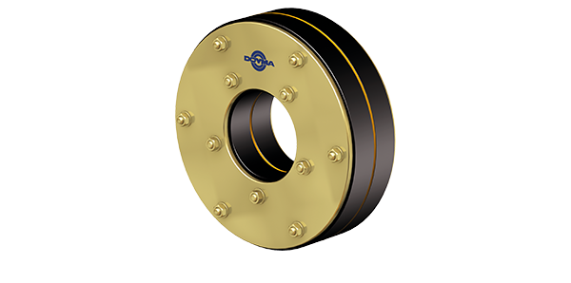
Curaflex® C/S

